一、立项依据与研究内容：
1、项目的立项依据（研究意义、国内外研究现状及分析，附主要参考文献目录。）
1.1研究意义
为保障民航安全，培养优秀的空中交通管制员，在校空管学生的管制模拟机训练量与训练要求进一步提高，在岗管制员每年也需要大量的管制模拟机复训以提高管制水平。实际管制工作中，管制员针对不同飞机发布的指令是由不同的机组复诵并执行的，但在具体的模拟机练习中，机长位需要操作十几架至二十几架飞机，短时间内管制员多个指令的发布常导致机长位操作手忙脚乱，还要兼顾正确复诵，往往导致错误的发生。因此在管制模拟机的训练中，机长位的操作水平、熟练程度对管制员管制能力的提升和能力的体现都有严重影响。而在空管学生的模拟机训练中，机长位由同样刚接触模拟机的同学操作，在实际的训练中操作失误，操作延迟，无复诵或复诵时间过长等等问题层出不穷，大大影响了管制位学生管制技能的体现，甚至影响学生管制水平的提高。在特殊的教学环节特情训练时，经验不足的机长位同学错把特情当做正常航班放行等情况也时有出现，导致达不到训练目的。随着模拟机练习量的加大，种种机长位操作复杂不可控导致的问题迫切的需要解决。
为解决以上问题，项目组提出研究课题——“基于自然语言处理的管制模拟机机长位操作自动化系统研发”，旨在利用语音识别技术，将管制指令计算机识别后,按照指令改变飞机航向、高度、速度等，实现自动操作，机长位同学可以及时对管制员指令进行复诵，并监控计算机执行指令，在必要时也可修改计算机的自动操作，人为输入。为适应管制模拟机教学的多样性和复杂性要求，该系统将允许管制教员在练习开始前设置特情。

1.2国内外研究现状及分析
- 国外发展简介
综观语言合成技术的研究已有二百多年的历史，但是真正有实用意义的近代语音合成技术是随着计算机技术和数字信号处理技术的发展而发展起来的，主要是让计算机能够产生高清晰度、高自然度的连续语音。近几十年来国际和国内的研究主要集中在按规则文语转换，即将书面语言转换成口头语言。在语音合成技术的发展中，早期的研究主要是采用参数合成方法。值得提及的是Holmes 的并联共振峰合成器（1973）和 Klatt 的串/并联共振峰合成器（1980），只要精心调整参数，这两个合成器都能合成出非常自然的语音。而最具代表性的文语转换系统数美国 DEC 公司的 DECtalk（1987），该系统采用 Klatt 的串/并联共振峰合成器，可以通过标准的接口和计算机连网或单独接到电话网上提供各种语音信息服务，它的发音清晰，并可产生七种不同音色的声音，供用户选择。
但是经过多年的研究与实践表明，由于准确提取共振峰参数比较困难，虽然利用共振峰合成器可以得到许多逼真的合成语音，但是整体合成语音的音质难以达到文语转换系统的实用要求。自八十年代末期至今，语言合成技术又有了新的进展，特别是基音同步叠加（PSOLA）方法的提出（1990），使基于时域波形拼接方法合成的语音的音色和自然度大大提高。九十年代初，基于 PSOLA技术的法语、德语、英语、日语等语种的文语转换系统都已经研制成功。这些系统的自然度比以前基于 LPC 方法或共振峰合成器的文语合成系统的自然度要高，并且基于 PSOLA 方法的合成器结构简单易于实时实现，有很大的商用前景。
最近几年，一种新的基于数据库的语音合成方法正引起人们的注意。在这个方法中，合成语句的语音单元是从一个预先录下的庞大的语音数据库中挑选出来的，不难想象只要语音数据库足够大，包括了各种可能语境下的语音单元，理论上讲有可能拼接出任何语句。由于合成的语音基元都是来自自然的原始发音，合成语句的清晰度和自然度都将会非常高。
- 国内发展简介
国内的汉语语音合成研究起步较晚些，但从八十年代初就基本上与国际上研究同步发展。大致也经历了共振峰合成、LPC 合成至应用 PSOLA 技术的过程。在国家 863 计划，国家自然科学基金委，国家攻关计划，中国科学院有关项目等支持下，汉语文语转换系统研究近年来取得了令人举目的进展，其中不乏成功的例子：如中国科学院声学所的 KX-PSOLA（1993）, 联想佳音（1995）；清华大学的 TH_SPEECH(1993)；中国科技大学的 KDTALK（1995）等系统。这些系统基本上都是采用基于 PSOLA 方法的时域波形拼接技术，其合成汉语普通话的可懂度、清晰度达到了很高的水平。然而同国外其它语种的文语转换系统一样，这些系统合成的句子及篇章语音机器味较浓，其自然度还不能达到用户可广泛接受的程度，从而制约了这项技术的大规模进入市场。 -----1998 年中国科技大学在国家 863 计划和国家自然科学基金委支持下，研制成功 KD-863 汉语文语转换系统。和采用国内外流行的 PSOLA 技术的系统相比，在输出语音的音质和自然度上有了突破性的提高。KD-863 采用了一种全新的基于语音数据库的语音合成方法， 该技术的基本思想是将实际语流中汉语音节千变万化的音变进行听感上的量化归并，设计出多样本的汉语语音基元库，这个库蕴涵了汉语韵律变化信息，合成时只要通过对基元库样本的选取便可实现韵律控制。同时语音基元库中的样本是直接从自然语音中截取，避免了采用信号处理技术获取音变单元对音质的损害，因而合成语音具有接近自然语音的音质。KD-863 文语转换系统一经推出，就因其合成语音的高清晰度与高自然度引起了社会各方的重视。
先后应用于为深圳华为技术公司设计的“114 自动电话报号系统”，和为国家工商总局设计的“工商企业语音（传真）查询系统”。使得汉语语音合成技术走出实验室，向市场应用迈出了重要的一步。KD-863 系统参加了在 1998 年 4月国家科委组织的全国汉语语音合成系统的性能评测，其输出语音的自然度居同类系统之首，是唯一达到用户可以接受程度的系统。
KD-863 还在日本，新加坡，香港的有关研究所和大学进行过演示，均得到了有关方面专家的认同。最近中国科技大学又推出了 KD-2000 汉语文语转换系统，不仅在语音合成技术方面有进一步的发展，特别是在文本预处理中围绕层次化结构思想，运用大量的统计和规则的方法，较好地解决了三个大的处理环节：特殊符号处理，分词处理和拼接处理，使得汉语文语转换系统的整体性能有很大提高。以 KD-2000 文语转换为核心的“畅言 2000”智能汉语平台软件已开始进入市场。

参考文献：
[1]国际民用航空组织.空中航行服务程序——航空器的运行[Z].1993年第四版.
[2]国际民用航空组织.国际民用航空公约附件十四·机场[Z].2004年第四版.
[3]民航总局航空安全办公室，民用航空飞行事故汇编，北京中国民用航空总局编 印,1996,198~203。
[4]James Looney，Alberico Parente，Riccardo Rauber，Flight Procedure Design and Airspace Management[INTERGRAPH].
[5] .宛延闿，C++语言和面向对象程序设计（第二版）清华大学出版社，1998
[6] Andrew S. Tanenbaum , Computer Networks . 3nd ed , 清华大学出版社
[7]《语音信号处理》国防工业出版社 2001。6
[8]《计算机语音技术》北京航空航天大学出版社 1991.6
[9]《信号处理技术基础》周浩敏编著 北京航空航天大学出版社
[10]《基于协同发音现象的一种汉语语音合成方法》张钦，戴蓓倩《小型计算机系统》2003，6，v24No.6
[11]《语音信号处理》赵力编著 机械工业出版社2、项目的研究内容、研究目标,以及拟解决的关键问题。
2.1研究内容
- 塔台模拟机语音合成系统的设计和实现
塔台模拟机语音系统进一步增强了塔台模拟机系统功能，简化了管制员的培训工作，满足了用户的需求。现已成功应用与雷达模拟机中。
  - 语音合成系统组成
    - 文本分析模块
    - 韵律生成模块
    - 声学模块

  - 塔台模拟机语音合成系统设计实现
    - 基音同步叠加算法（PSOLA）
    - 命令规则库
    - 基音库
    - 语音规则库

- 语音合成塔台模拟机语音识别系统的设计和实现
其中包括语音识别技术的发展历史，语音识别的知识基础，塔台模拟机语音识别系统的重要性，设计思路和实现过程。
- 输入语音模块
- 端点检测模块
- 特征提取模块
- 参考模板库模块
- 模式匹配模块
3、拟采取的研究方案及可行性分析。
3.1技术路线

PyAudio音频采集
Speech to Text
语音到文字转换
NLTK自然语言处理
特征分析
PyQt + PyGame
机长位操作自动化分析实现
完成自动化系统、发表论文
3.2关键技术
- PyAudio音频采集技术
PyAudio 是语音处理的 Python 库，提供了比较丰富的功能。
具体功能如下：
- 特征提取(feature extraction)：关于时域信号和频域信号都有所涉及
- 分类(classification)：监督学习，需要用已有的训练集来进行训练。交叉验证也实现了，进行参数优化使用。分类器可以保存在文件中以后使用。
- 回归(regression)：将语音信号映射到一个回归值。
- 分割(segmenttation)：有四个功能被实现了
- 可视化：给定语音，将内容可视化
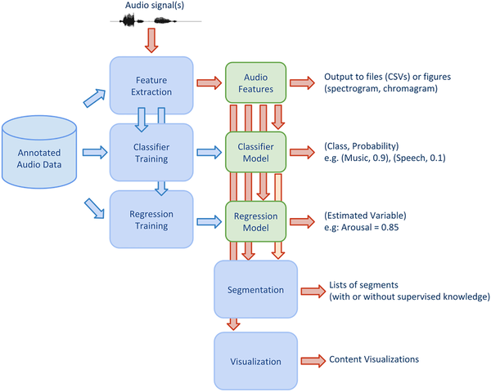
图 pyAudio特征提取流程

- 语音识别+声学特征提取
声学特征的提取与选择是语音识别的一个重要环节。声学特征的提取既是一个信息大幅度压缩的过程，也是一个信号解卷过程，目的是使模式划分器能更好地划分。由于语音信号的时变特性，特征提取必须在一小段语音信号上进行，也即进行短时分析。这一段被认为是平稳的分析区间称之为帧，帧与帧之间的偏移通常取帧长的1/2或1/3。通常要对信号进行预加重以提升高频，对信号加窗以避免短时语音段边缘的影响。
- NLTK自然语言处理
自然语言处理是计算机科学领域与人工智能领域中的一个重要方向。它研究能实现人与计算机之间用自然语言进行有效通信的各种理论和方法。自然语言处理是一门融语言学、计算机科学、数学于一体的科学。因此，这一领域的研究将涉及自然语言，即人们日常使用的语言，所以它与语言学的研究有着密切的联系，但又有重要的区别。自然语言处理并不是一般地研究自然语言，而在于研制能有效地实现自然语言通信的计算机系统，特别是其中的软件系统。因而它是计算机科学的一部分。自然语言处理（NLP）是计算机科学，人工智能，语言学关注计算机和人类（自然）语言之间的相互作用的领域。主要实现的工具库有：
- OpenNLP
- FudanNLP
- NLTK
- PyQt GUI
Qt是一个1991年由Qt Company开发的跨平台C++图形用户界面应用程序开发框架。它既可以开发GUI程序，也可用于开发非GUI程序，比如控制台工具和服务器。Qt是面向对象的框架，使用特殊的代码生成扩展（称为元对象编译器(Meta Object Compiler, moc)）以及一些宏，Qt很容易扩展，并且允许真正地组件编程。2008年，Qt Company科技被诺基亚公司收购，Qt也因此成为诺基亚旗下的编程语言工具。2012年，Qt被Digia收购。2014年4月，跨平台集成开发环境Qt Creator 3.1.0正式发布，实现了对于iOS的完全支持，新增WinRT、Beautifier等插件，废弃了无Python接口的GDB调试支持，集成了基于Clang的C/C++代码模块，并对Android支持做出了调整，至此实现了全面支持iOS、Android、WP,它提供给应用程序开发者建立艺术级的图形用户界面所需的所有功能。基本上，Qt 同 X Window 上的 Motif，Openwin，GTK 等图形界 面库和 Windows 平台上的MFC，OWL，VCL，ATL 是同类型的东西。
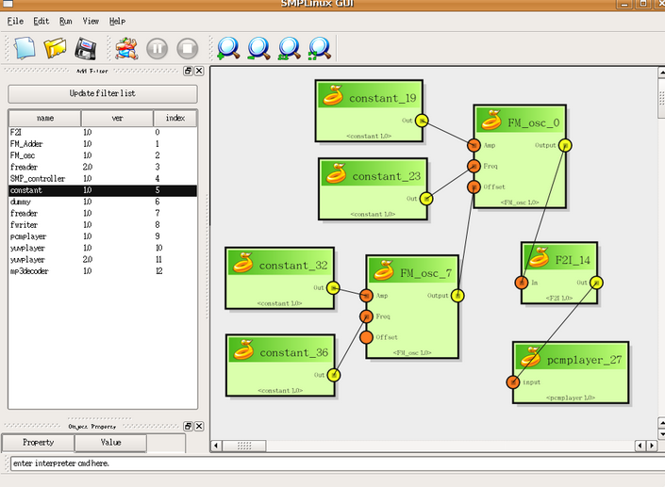
图3.4 基于PyQt的GUI软件效果图
- PyGame
Pygame是跨平台Python模块，专为电子软件设计，包含图像、声音。建立在SDL基础上，允许实时电子软件研发而无需被低级语言（如机器语言和汇编语言）束缚。包含图像、声音。
建立在SDL基础上，允许实时电子游戏研发而无需被低级语言（如机器语言和汇编语言）束缚。基于这样一个设想，所有需要的动态功能和理念都（主要是图像方面）都完全简化为动态逻辑本身，所有的资源结构都可以由高级语言提供，如Python。
- 年度研究计划、预期研究结果及成果提供形式。
5.1年度计划
1)、2017年：收集国内外相关文献及数据资料，完成实地音频数据采集，实现语音音频处理模块的设计与开发；
2)、2018年：结合管制员训练需求，部署机长位自动操作系统，错误排查与代码修改维护，完成各阶段软件测试，最终实现与一线训练无缝衔接
5.2预期研究结果
1)、在国内外高水平期刊发表论文1~2篇
2)、在管制模拟机上完成基于自然语言处理的管制模拟机机长位操作自动化系统安装并进行相应测试。
二、研究基础与工作条件
1、工作基础
本项目组成员在长期的实践教学过程中积累了丰富的管制模拟机实践经验，并在研究空管自动化、航空通信导航以及航监视系统、自然语音识别、机器学习等方向上积累了丰富的科研经验，为本项目的研究积累了坚实的理论基础。
从2012年起，本项申请人在管制模拟机机长位教学和管制位教学岗位上工作了5年，对管制模拟机训练需求高度理解，具有良好的实践基础。在课余进行了多方面的学习，包括使用机器学习算法对语音识别技术进行优化的研究项目为本项目提供了良好的理论和实践基础。
2、工作条件
实验手段：空管学院拥有塔台模拟机、程序模拟机及雷达模拟机实验室，满足本系统的实验要求；
数据来源：通过图书馆，CNKI中国知网数据库，学校电子图书馆航空数据库等查阅相关文献。
研究条件和实验条件：台式主机、笔记本电脑、音频采集设备、声卡及路由器。
三、经费预算说明
四、其他附件清单（附件材料复印后随纸质《申报书》一并上交）

